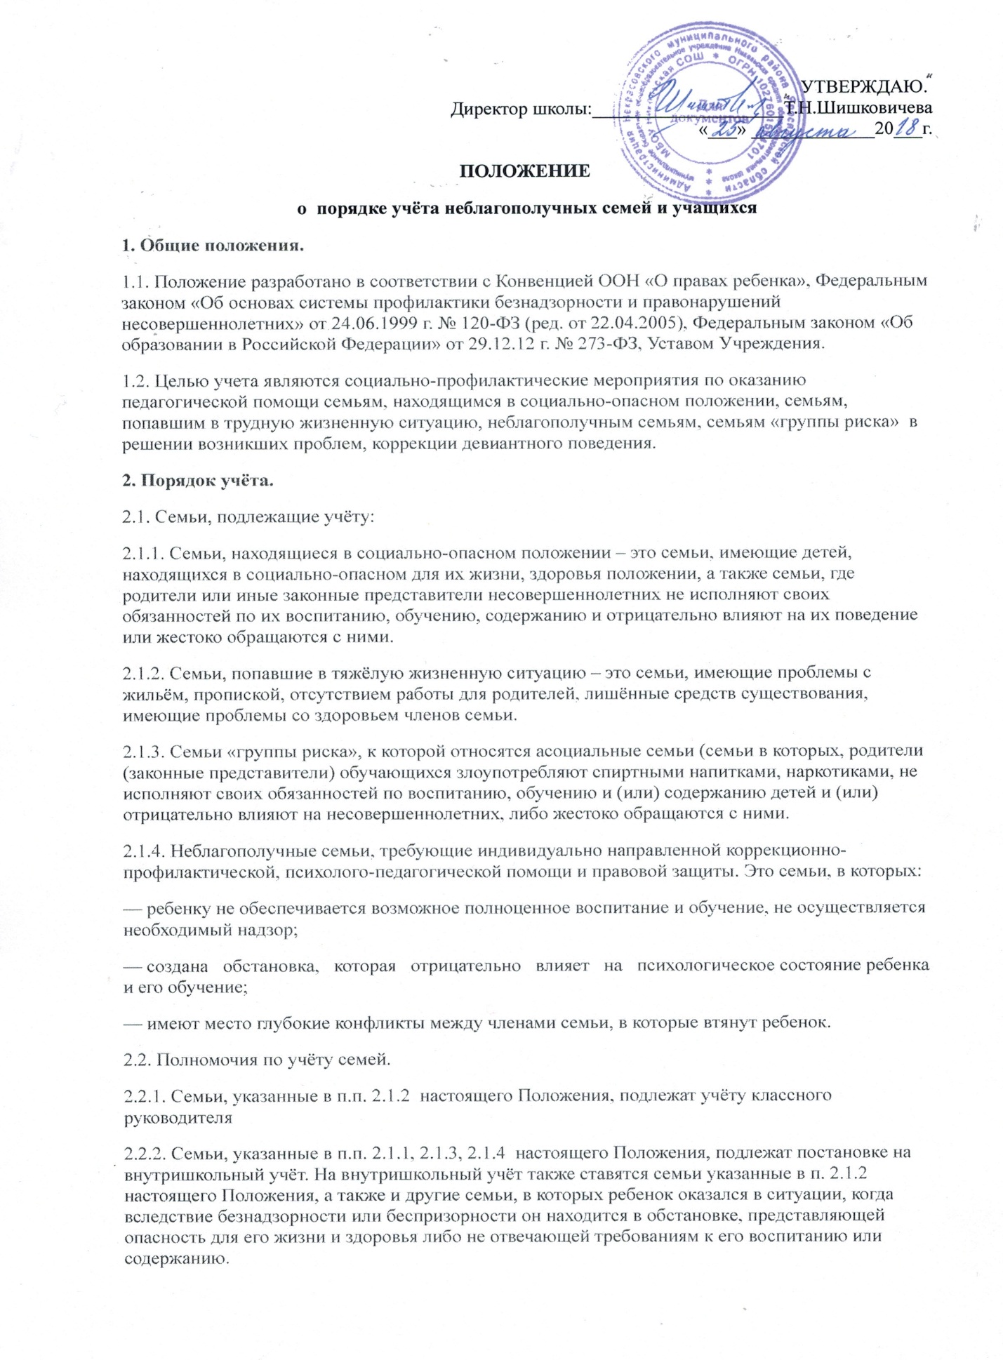
2.2.3. Решение о постановке семьи обучающегося на учёт классного руководителя принимается классным руководителем самостоятельно, либо по представлению врача, родительского комитета класса, администрации Учреждения.
2.2.4. Решение о постановке семьи на внутришкольный учёт принимается Педагогическим советом на основании письменного представления классного руководителя, характеристики, акта обследования жилищно-бытовых условий.
2.2.5. На всех обучающихся из поставленных на учет семей и сами семьи заводятся учётные карточки и составляется план индивидуально-профилактической работы с ними.
2.2.6. Решение о снятии с внутришкольного учёта семьи принимается Педагогическим советом в случае эффективного результата проведенных мероприятий, устойчивой тенденции к улучшению или полного решения проблемы, которая стала причиной постановки на учёт и на основании письменного ходатайства классного руководителя.
3. Содержание и принципы работы с семьями, состоящими на учёте.
3.1. Содержание работы с семьями, состоящими на учёте:
3.1.1. Классный руководитель каждую четверть планирует и осуществляет профилактическую работу с семьями и учащимися, поставленными на учет. Контролирует занятость учащихся во второй половине дня, в каникулы, посещаемость уроков, текущую и итоговую успеваемость, координирует свою деятельность с учителями-предметниками, воспитателями, заместителем директора по воспитательной работе.
3.1.2. О проведенных мероприятиях классный руководитель раз в четверть докладывает на совете профилактики и фиксирует их в плане воспитательной работы.
3.1.3. Обо всех значимых изменениях (негативных и позитивных) в поведении учащихся, их проступках классный руководитель оперативно докладывает заместителю директора по воспитательной работе, а тот, в свою очередь, директору Учреждения.
3.2. Принципы работы с семьями, состоящими на учёте:
— необвиняемость — вместо обвинения и упрёков – создание ситуации для выхода семьи из кризиса;
— индивидуальный подход – решение конкретных проблем семьи и ребёнка в реальных жизненных условиях и в местах их пребывания;
— доверительные отношения;
— уважения норм и ценностей семьи и детей;
— выявление позитивного потенциала семьи, опора на него для развития способности к самопомощи;
— сочетания мер помощи семье и мер наказания – необходим разумный срок для исправления ситуации, исходя из степени неблагополучия.

